Régimen de Jubilaciones y Pensiones

Artículo 1. El Régimen de Jubilaciones y Pensiones para los Trabajadores del Instituto es un Estatuto que crea una protección más amplia y que complementa al plan de pensiones determinado por la Ley del Seguro Social, en los seguros de invalidez, vejez, edad avanzada y muerte y en el de riesgos de trabajo.

Las jubilaciones o pensiones que se otorguen conforme al presente Régimen comprenden, respecto de los trabajadores, su doble carácter de asegurado y de trabajador del Instituto.

Artículo 2. El Régimen de Jubilaciones y Pensiones comprende obligatoriamente a todos los trabajadores del Instituto.

Artículo 3. El complemento a que se refiere el Artículo 1, estará constituido por la diferencia entre el alcance que corresponda conforme a la Ley del Seguro Social, considerando asignaciones familiares y/o ayudas asistenciales y el que otorga el presente Régimen.

Artículo 4. Las cuantías de las jubilaciones o pensiones, se determinarán con base en los factores siguientes:

a) Los años de servicios prestados por el trabajador al Instituto; y

b) El último salario que el trabajador disfrutaba al momento de la jubilación o pensión, integrado como lo señala el Artículo 5 de este Régimen.

La aplicación de ambos se hará conforme a las tablas siguientes:

A. Jubilación por B. Pensión por C. Pensión por años de servicios, Invalidez Riesgos de pensión por edad Trabajo avanzada y vejez.

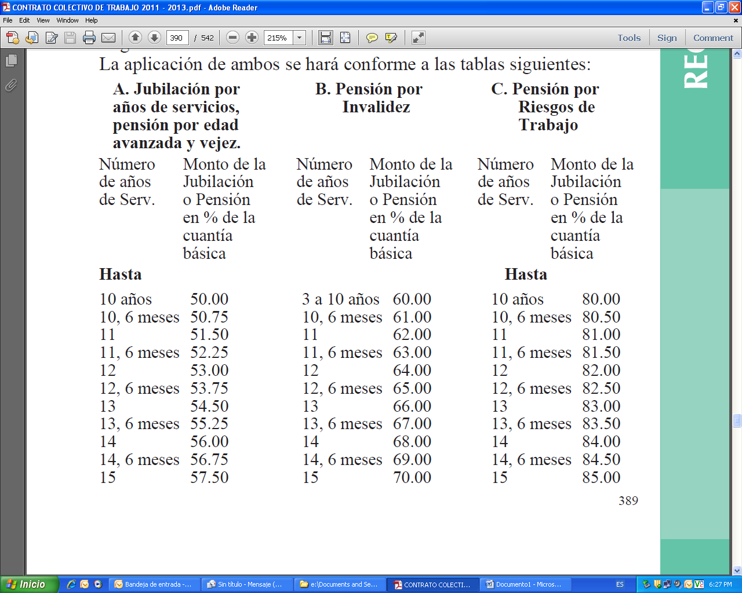

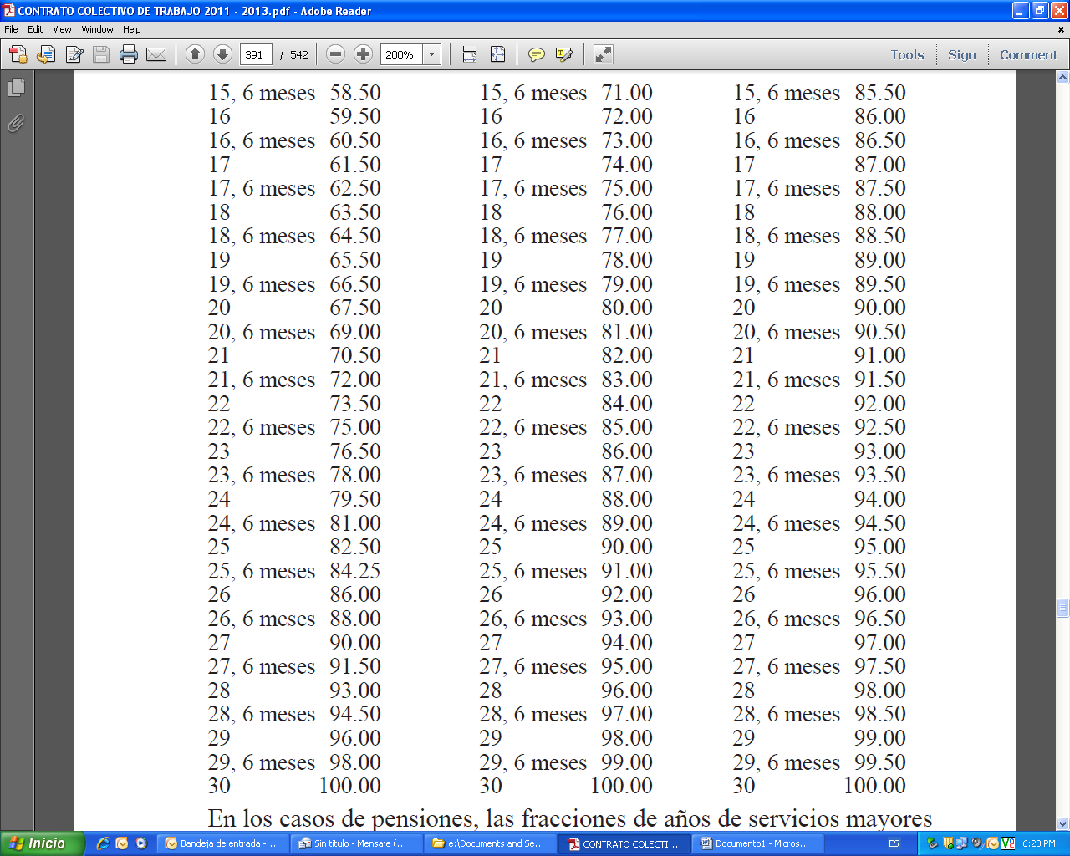

En los casos de pensiones, las fracciones de años de servicios mayores de 3 meses se considerarán como 6 meses cumplidos, para los efectos de aplicar el porcentaje correspondiente.

Para los mismos fines las fracciones mayores de 6 meses se considerarán como un año cumplido.

Artículo 5. Los conceptos que integran el salario base son:

a) Sueldo Tabular;
b) Ayuda de Renta;
c) Antigüedad;
d) Cláusula 86;
e) Despensa;
f) Alto Costo de Vida;
g) Zona Aislada;
h) Horario Discontinuo;
i) Cláusula 86 Bis;
j) Compensación por Docencia;
k) Atención Integral Continua;
l) Aguinaldo;
m) Ayuda para Libros; y
n) Riesgo por tránsito vehicular para choferes u operadores del área metropolitana.

Tratándose de jubilaciones, pensiones por edad avanzada y vejez, los conceptos Alto costo de Vida, Zona Aislada, Horario Discontinuo, Infectocontagiosidad, Emanaciones Radiactivas y Compensación por Docencia, formarán parte del salario base cuando se hubieren percibido y aportado sobre ellos al Fondo de Jubilaciones y Pensiones, durante los últimos cinco años y se perciban a la fecha del otorgamiento de la jubilación o pensión.

Asimismo, respecto a las pensiones por invalidez los conceptos mencionados en el párrafo anterior formarán parte del salario base, si se hubieren percibido y aportado sobre ellos durante los últimos tres años y se perciban a la fecha del otorgamiento de la pensión.

Las limitaciones señaladas en los párrafos que anteceden, no regirán en los casos de pensión por riesgo de trabajo.

En todo caso, el salario base tendrá como límite el equivalente al establecido para la categoría de Médico Familiar 8.0 horas más las prestaciones que le sean inherentes y de acuerdo a la zona en la que se preste el servicio y a la antigüedad del trabajador.

Para determinar el monto de la cuantía básica de la jubilación o pensión, el salario base que resulte se disminuirá en cantidades equivalentes a las correspondientes a:

a) La suma que se deduce a los trabajadores activos por concepto de impuesto sobre productos del trabajo;
b) Fondo de Jubilaciones y Pensiones; y
c) Cuota Sindical.

Para determinar el monto mensual de la jubilación o pensión, a la cuantía básica se le aplicará el porcentaje correspondiente de acuerdo a las tablas contenidas en el Artículo 4 de este Régimen.

Artículo 6. Los jubilados y pensionados bajo el presente Régimen recibirán mensualmente, por concepto de aguinaldo, un 25% (VEINTICINCO POR CIENTO) del monto de la jubilación o pensión que se encuentren percibiendo independientemente de lo señalado en el Artículo 22.

Artículo 7. Anualmente, en el mes de julio los jubilados y pensionados recibirán por concepto de Fondo de Ahorro, el equivalente al número de días a que se refiere la Cláusula 144 del Contrato Colectivo de Trabajo vigente, del monto mensual de la jubilación o pensión y será proporcional al tiempo que tenga como jubilado o pensionado, computado del 1o. de julio al 30 de junio del año siguiente, siempre y cuando reúnan los requisitos siguientes:

Que el jubilado o pensionado por edad avanzada o vejez, hubiere aportado por el concepto de Fondo de Ahorro al Fondo de Jubilaciones y Pensiones, durante los últimos cinco años inmediatamente anteriores a la fecha del disfrute de la jubilación o pensión.

Que el pensionado por invalidez hubiere aportado durante los últimos tres años inmediatamente anteriores al otorgamiento de la pensión, por concepto de Fondo de Ahorro al Fondo de Jubilaciones y Pensiones.

En los casos en que no se reúnan los requisitos del tiempo de aportación señalados en los párrafos que anteceden, el pago se efectuará en proporción al período de aportación al Fondo del
Régimen de Jubilaciones y Pensiones, por el concepto de Fondo de Ahorro.

Las anteriores limitaciones no regirán en los casos de pensionados por riesgo de trabajo.

Artículo 8. El trabajador que cumpla 60 años de edad y tenga reconocido un mínimo de 10 años al servicio del Instituto, adquiere el derecho incondicional a la pensión por edad avanzada.

El trabajador que haya cumplido 60 años de edad y tenga reconocido un mínimo de 10 años al servicio del Instituto, podrá diferir el ejercicio de su derecho a la concesión de la pensión por edad
avanzada, hasta los 65 años.

Por cada año de diferimiento del goce de la pensión por edad avanzada, será aumentado su monto mensual en un 1% (UNO POR CIENTO), del salario base.

El trabajador que cumpla 65 años de edad, tendrá derecho al otorgamiento de la pensión de vejez, siempre y cuando tenga un mínimo de 10 años de servicios al Instituto.

Artículo 9. Al trabajador con 30 años de servicios al Instituto sin límite de edad que desee su jubilación, le será otorgada ésta con la cuantía máxima fijada en la Tabla "A" del Artículo 4 del presente Régimen.

El monto mensual de la jubilación se integrará con el importe que resulte de la pensión de vejez, sin el requisito de edad, incluyendo asignaciones familiares y/o ayudas asistenciales, conforme a la Ley del Seguro Social y el complemento de acuerdo al presente Régimen, hasta alcanzar el tope máximo que fija la Tabla "A" del Artículo 4 del propio Régimen de Jubilaciones y Pensiones.

La jubilación por años de servicios, comprende respecto de los trabajadores, su doble carácter de asegurado y de trabajador del Instituto.

Artículo 10. Para los efectos de este Régimen, el estado de invalidez se configura en los términos del Artículo 128 de la Ley del Seguro Social y las Cláusulas 41 Fracción II y 57 del Contrato Colectivo de Trabajo.

La incapacidad proveniente de un riesgo de trabajo, se configura en los términos de los Artículos 48, 49, 50, 52 y 62 de la Ley del Seguro Social y Cláusulas 87 y 89 Fracciones II y III del Contrato Colectivo de Trabajo.

Artículo 11. Cuando se declare una incapacidad permanente proveniente de un riesgo de trabajo, las prestaciones que se otorguen al trabajador serán calculadas de acuerdo a la Tabla "C" del Artículo 4 de este Régimen. Igualmente, cuando ocurra la muerte de un trabajador por causa de un riesgo de trabajo, los porcentajes que se tomarán en cuenta para las pensiones de viudez, orfandad y ascendencia, serán los establecidos en la Tabla "C" del Artículo 4 del propio Régimen, en relación con el Artículo 15 del mismo.

Artículo 12. El trabajador que sea jubilado o pensionado conforme a este Régimen, tendrá derecho a:
I. Al monto de la jubilación o pensión;
II. Asistencia Médica para él y sus beneficiarios, en los términos de las Cláusulas 74 y 90 del Contrato Colectivo de Trabajo;
III. Operaciones a través de la Comisión Paritaria de Protección al Salario y de las tiendas del Instituto, en los términos de sus respectivos reglamentos;
IV. Préstamo a cuenta de la jubilación o pensión hasta por el equivalente a dos meses del importe de la misma. El plazo de pago no será mayor de 10 meses y no causará intereses; y
V. Dotación de anteojos conforme a la Cláusula 75 del Contrato Colectivo de Trabajo.

Artículo 13. Al fallecimiento del jubilado o pensionado se entregará con intervención del Sindicato, a la persona que presente la copia certificada del acta de defunción y el original de la factura de gastos de funeral, el importe de las prestaciones que por este concepto establece la Ley del Seguro Social, más cinco mensualidades del monto de la jubilación o pensión.

Esta prestación se hace extensiva a los pensionados por viudez, orfandad y ascendencia.

Las mensualidades por concepto de jubilación o pensión que se le adeudaren al extinto, así como las demás prestaciones generadas como jubilado o pensionado y no cubiertas, se harán efectivas a los beneficiarios designados en el pliego testamentario sindical.

Artículo 14. A la muerte de un trabajador, de un jubilado o de un pensionado, se otorgarán a sus beneficiarios, en su caso, conforme a lo dispuesto en este Régimen, las prestaciones siguientes:
I. Pensión de Viudez;
II. Pensión de Orfandad;
III. Pensión de Ascendencia;
IV. Asistencia Médica en los términos de las Cláusulas 74 y 90 del Contrato Colectivo de Trabajo;
V. Préstamo a cuenta de pensión hasta el equivalente a dos meses del importe de la misma, pagadero en un plazo máximo de 10 meses, sin que cause intereses ;y
VI. Ayuda Asistencial a la pensionada o pensionado por viudez, cuando su estado físico requiera ineludiblemente que le asista otra persona de manera permanente o continua, de acuerdo al dictamen médico que al efecto se formule. Esta Ayuda Asistencial consistirá en un 10% (DIEZ
POR CIENTO) de la pensión de que esté disfrutando el pensionado.

Estas pensiones se concederán conforme a la Tabla "B" del Artículo 4, cuando se trate de la muerte de un trabajador, de un jubilado o de un pensionado. En los casos de un riesgo de trabajo se aplicará la Tabla "C" del propio Artículo 4.

Para tal fin se establecen las normas siguientes:
a) Viudez. La pensión para la viuda, viudo, concubina o concubinario, se otorgará bajo las siguientes reglas:
A la muerte de un trabajador, de un jubilado o de un pensionado, será el equivalente al 90% (NOVENTA POR CIENTO) de la que le hubiere correspondido a éstos conforme a la tabla respectiva del Artículo 4 del Régimen. En caso de que existan más de 2 huérfanos el porcentaje se disminuirá al 40% (CUARENTA POR CIENTO).

Tendrá derecho a recibir la pensión de viudez, el viudo o concubinario siempre y cuando se acredite que se encuentra totalmente incapacitado y que dependía económicamente de la trabajadora, la jubilada o la pensionada.

A falta de esposa o esposo, tendrá derecho a recibir la pensión, la persona con quien vivió el trabajador, jubilado o pensionado, como si fuera su esposo o esposa, durante los últimos cinco años que precedieron a la muerte o con la persona que tuviere hijos, siempre que ambos hubieren permanecido libres de matrimonio durante el concubinato; en el supuesto de que tengan dos o más concubinas o concubinarios, en ningún caso tendrán derecho a la pensión.

El derecho a la pensión de viudez se pierde en los casos previstos en el Artículo 154 de la Ley del Seguro Social.

El derecho al goce de la pensión de viudez comenzará el día del fallecimiento de un trabajador, de un jubilado o de un pensionado y cesará con la muerte del beneficiario. Al contraer matrimonio el
pensionado por viudez, podrá optar porque se le entregue una suma equivalente a tres anualidades de la pensión o continuar con el disfrute de esta última.

Al finiquitarse la pensión de viudez, se extinguen todos los derechos derivados de la misma;
b) Orfandad. A los hijos de los trabajadores, de los jubilados o pensionados, menores de 16 años o hasta los 25 si se encuentran estudiando, se les otorgará a cada uno, una pensión equivalente al
20% (VEINTE POR CIENTO) de la que le correspondería al trabajador en activo, al jubilado o al pensionado, conforme a las tablas B o C del Artículo 4 del Régimen.

El huérfano mayor de 16 años que no pueda mantenerse por su propio trabajo, debido a una enfermedad crónica, física o psíquica, percibirá la pensión en tanto no desaparezca la incapacidad que padece.

Al huérfano que lo fuera de padre y madre se le otorgará una pensión del 50% (CINCUENTA POR CIENTO). Si al momento de iniciarse la prestación al huérfano, lo es de madre o padre y posteriormente fallece el otro progenitor, la cuantía de la pensión se incrementará al 50% (CINCUENTA POR CIENTO) a partir de la fecha de la muerte del ascendiente.

El derecho al disfrute de la pensión de orfandad comenzará desde el día del fallecimiento del trabajador, del jubilado o del pensionado y terminará con la muerte del beneficiario o cuando éste cumpla 16 años de edad o 25 si se encontraba estudiando. Con la última mensualidad, se le entregará al huérfano un pago finiquito equivalente a tres mensualidades de su pensión;
c) Ascendientes. En caso de no existir viuda, viudo, concubina, concubinario o huérfano con derecho a la pensión, se pensionará a cada uno de los ascendientes del trabajador, del jubilado o del pensionado fallecido, con una cantidad igual al 20% (VEINTE POR CIENTO) de la pensión que le hubiere correspondido o que disfrutaba de acuerdo a las Tablas B o C del Artículo 4 del Régimen; y
d) Los pensionados conforme a los incisos anteriores recibirán la prestación estipulada en el Artículo 6 de este Régimen.

Artículo 15. La suma de las pensiones de viudez y orfandad, en ningún caso podrá exceder del monto total de la que le hubiere correspondido al trabajador, al jubilado o al pensionado. Si este total excediere, se reducirá proporcionalmente cada una de las pensiones.

Artículo 16. Los trabajadores que dejen de prestar sus servicios al Instituto por cualquier causa ajena a la muerte, conservarán los derechos que tengan adquiridos en la fecha de su separación dentro del Régimen de Jubilaciones y Pensiones, por un período igual a la cuarta parte del tiempo de servicios que tengan reconocidos por el Instituto a esa fecha. El tiempo de conservación de derechos no podrá ser menor de un año.

Artículo 17. Al trabajador que haya dejado de prestar sus servicios al Instituto y que reingrese a éste, se le reconocerán, para efectos de jubilación o pensión, los períodos laborados con anterioridad al reingreso, los que repercutirán exclusivamente en los años de servicios que se tomen en cuenta para determinar los porcentajes de las tablas contenidas en el Artículo 4 del presente Régimen, bajo las siguientes reglas:

I. Si el reingreso ocurre dentro de los 3 años siguientes a la fecha de la separación, se reconocerá el tiempo laborado con el solo hecho de su reingreso;
II. Si la interrupción entre la separación y el reingreso es mayor de 3 y menor de 6 años, se reconocerá el tiempo laborado al cumplir seis meses de servicios como mínimo, a partir de la fecha de reingreso; y
III. Si la interrupción entre la separación y el reingreso es mayor de 6 años, se reconocerá el tiempo laborado al cumplir un año de servicios a partir del reingreso.

En los casos de las Fracciones II y III, si el reingreso del trabajador ocurriera antes de expirar el período de conservación de derechos a que se refiere el artículo anterior, se le reconocerá de inmediato el tiempo laborado anterior a su reingreso, para los efectos establecidos en este propio artículo.

Artículo 18. El financiamiento del Régimen de Jubilaciones y Pensiones, se constituye de la forma siguiente:
I. Los trabajadores aportarán el 3% (TRES POR CIENTO) sobre los conceptos señalados en los incisos del a) al n) del Artículo 5 del presente Régimen, y además el mismo porcentaje del Fondo de Ahorro, cuya aportación será anual en la fecha de su pago;
II. El Instituto cubrirá la parte restante de la prima necesaria;
III. El Instituto queda facultado para elegir el sistema financiero que cubra el costo del presente Régimen de Jubilaciones y Pensiones, sin que por ello aumente en ningún caso, el porcentaje señalado a los trabajadores; y
IV. Para la administración y valuación actuarial del presente Régimen, se constituirá un Comité Mixto integrado por 3 Representantes del Instituto y 3 del Sindicato.

Artículo 19. En caso de que el jubilado o pensionado traslade su domicilio al extranjero, ya sea en forma temporal o definitiva, la jubilación o pensión que tenga otorgada no será motivo de suspensión.

Artículo 20. A las trabajadoras con 27 años de servicios, se les computarán 3 años más para los efectos de anticipar su jubilación, con el porcentaje máximo de la Tabla "A" del Artículo 4 de este Régimen.

Para los mismos fines, a los trabajadores con 28 años de servicios se
les reconocerán dos años más.
A las trabajadoras que al momento de generar el derecho a una
pensión por invalidez o por riesgo de trabajo y que trajere como
consecuencia la separación del trabajo y tengan reconocida una
antigüedad de 27 años o más, se les bonificará el tiempo faltante para
los treinta años para el solo efecto de aplicar el porcentaje máximo de
la tabla respectiva del Artículo 4 de este Régimen.
Para los mismos efectos, a los trabajadores con 28 años o más se les
bonificará el tiempo faltante para los treinta años.
Artículo 21. Cuando los trabajadores al momento de la jubilación,
pensión por edad avanzada, vejez, invalidez, riesgo de trabajo o
muerte, tengan reconocido un mínimo de 15 años de servicios y
ocuparen una categoría de pie de rama, la jubilación o pensión será
calculada considerando la categoría inmediata superior.

Artículo 22. A los jubilados, pensionados por edad avanzada, vejez, invalidez, riesgo de trabajo, viudez, orfandad y ascendencia bajo el presente Régimen, se les entregará un aguinaldo anual en los términos señalados por la Ley del Seguro Social, que será complementado hasta alcanzar la cantidad que resulte de 15 días del monto de la jubilación o pensión que se encuentre percibiendo al momento de su pago.

Artículo 23. Los trabajadores que desempeñen un cargo sindical,
conforme a los incisos del a) al g) de la Cláusula 42 del Contrato
Colectivo de Trabajo, sólo podrán ser pensionados por edad avanzada
o vejez, al término de su gestión o a petición expresa del interesado,
de acuerdo al presente Régimen.
Artículo 24. Las jubilaciones y pensiones, serán aumentadas en las
mismas fechas y en los mismos porcentajes o cantidades en que por
cualquier motivo se incrementen en forma general los salarios y
prestaciones de los trabajadores en activo, en la forma y términos
precisados en el Artículo 5 del presente Régimen.
Artículo 25. Las jubilaciones y pensiones que entraron en vigor antes
del 16 de marzo de 1988, se incrementarán en las mismas fechas y en
los mismos porcentajes o cantidades en que se aumenten en forma
general los sueldos y prestaciones de los trabajadores en activo,
REGLAMENTOS
397
siempre y cuando no rebasen el monto mensual de la jubilación o
pensión que les correspondería, conforme al presente Régimen.
Artículo 26. En ningún caso la pensión por viudez, podrá ser inferior
al monto de la pensión que corresponda a la categoría de Mensajero
6.5 horas, considerando para determinarla, el sueldo tabular, ayuda de
renta y despensa, así como los descuentos correspondientes a estos
conceptos, en los términos del Artículo 5 de este Régimen; asimismo, se
tomarán en cuenta alto costo de vida y/o zona aislada, siempre y cuando
hubieren formado parte del salario base del titular de la pensión.
Artículo 27. Para la aplicación del Régimen de Jubilaciones y
Pensiones, el Instituto reconoce el número de años de servicios que le
hayan prestado sus trabajadores a la fecha de la iniciación de la
vigencia de este Régimen de Jubilaciones y Pensiones y los que vayan
acumulando computados en los términos de las Cláusulas 30 y 41 del
Contrato Colectivo de Trabajo o sus equivalentes en lo futuro.
Artículo 28. Corresponde a la Comisión Nacional Mixta de
Jubilaciones y Pensiones, la vigilancia y aplicación del Régimen, así
como resolver las situaciones que se presenten para la aplicación del
mismo y de su Reglamento, y expedir los instructivos necesarios para
su debida y expedita aplicación.
Artículo 29. El presente Régimen de Jubilaciones y Pensiones forma
parte integrante del Contrato Colectivo de Trabajo y será revisado de
acuerdo a lo pactado en la Cláusula relativa del propio Contrato.
Transitorios
PRIMERO. En ningún caso las jubilaciones, pensiones por edad
avanzada, vejez, invalidez o riesgos de trabajo y las de viudez
concedidas con anterioridad a la vigencia del presente Régimen
podrán ser inferiores al monto mensual de la que le corresponda a la
categoría de Auxiliar de Servicios Administrativos 6.5 horas,
considerando para determinarla, el sueldo tabular, ayuda de renta y
despensa, así como los descuentos correspondientes a estos conceptos,
en los términos del Artículo 5 del presente Régimen. Asimismo, se
tomarán en cuenta los conceptos de alto costo de vida y/o zona
aislada, siempre y cuando hubieren formado parte de su salario base.
SEGUNDO. A los jubilados y pensionados por edad avanzada, vejez,
invalidez, riesgos de trabajo, viudez, orfandad y ascendencia, con
anterioridad a la vigencia del presente Régimen, se les otorgará un
aguinaldo anual, equivalente a treinta días de la jubilación o pensión
que se encuentren percibiendo.
TERCERO. Cuando los pensionados o jubilados con anterioridad a
la vigencia del presente Régimen cumplan cinco años con ese carácter
el Instituto les entregará anualmente y en el mes en que alcancen dicha
antigüedad, una cantidad equivalente a un mes del monto de la
jubilación o pensión otorgada. Cuando los pensionados o jubilados
cumplan diez años de antigüedad con tal carácter, se les entregará
REGIMEN DE JUBILACIONES Y PENSIONES
398
anualmente una cantidad equivalente a dos meses del monto de la
jubilación o pensión otorgada, precisamente en el mes en que alcancen
esta antigüedad. Cuando los pensionados o jubilados cumplan quince
años de antigüedad con tal carácter, se les entregará anualmente una
cantidad equivalente a tres meses del monto de la jubilación o pensión
otorgada, precisamente en el mes en que alcancen esta antigüedad.
CUARTO. Los jubilados y pensionados con anterioridad a la
vigencia del presente Régimen que estuvieren percibiendo la
prestación de despensa, la continuarán recibiendo.
QUINTO. Los jubilados y pensionados con anterioridad a la vigencia
del presente Régimen, seguirán percibiendo las asignaciones familiares
y/o ayudas asistenciales, teniendo como límite las pensiones por edad
avanzada, vejez, invalidez y riesgos de trabajo el 90% (NOVENTA
POR CIENTO) de su salario base, sin rebasar el monto mensual de la
pensión que le correspondería de acuerdo al Artículo 5 de este Régimen.
Asimismo, los jubilados por años de servicios seguirán percibiendo
dichas prestaciones, teniendo como límite el monto mensual que le
correspondería en los términos del Artículo 5 del presente Régimen.
SEXTO. Las partes convienen que en un plazo de 30 días, contados a
partir de la firma del presente Régimen quedará constituido el Comité
a que se refiere el Artículo 18 y definidas sus funciones y
atribuciones, las que serán por lo menos las siguientes:
1) Vigilar la debida aplicación de las aportaciones señaladas en el
Artículo 18;
2) Revisar y aprobar los diversos estados financieros y contables del
Régimen; y
3) Velar por la debida aplicación de los remanentes, si los hubiere, así
como decidir los esquemas financieros para la aplicación de los mismos.
SEPTIMO. El presente Régimen de Jubilaciones y Pensiones,
vigente a partir del 16 de marzo de 1988, abroga el anterior de
fecha 15 de diciembre de 1987 y se firma en la Ciudad de México,
Distrito Federal, a los diez días del mes de octubre de dos mil
once.
Por el Instituto Mexicano del Seguro Social
Lic. Daniel Karam Toumeh
Director General
Lic. Lorenzo Martínez Garza
Director de Administración y Evaluación de Delegaciones
Lic. Fernando Gutiérrez Domínguez
Director Jurídico
Lic. Mauricio Mireles Poulat
Titular de la Unidad de Personal
Dra. Leticia Aguilar Sánchez
Coordinadora de Áreas Médicas
REGLAMENTOS
399
Sr. Hugo Reyes Hernández
Coordinador de Gestión de Recursos Humanos
Lic. Salvador Enrique Rochín Camarena
Titular de la Delegación Sur del Distrito Federal
Q.F.B. José Sigona Torres
Titular de la Delegación del Estado de México Oriente
Lic. Jorge Ventura Santillán
Titular de la División de Asuntos Sindicales
Por el Sindicato Nacional de Trabajadores del Seguro Social
Dip. Dr. Valdemar Gutiérrez Fragoso
Secretario General
Dr. Manuel Vallejo Barragán
Secretario de Trabajo
Biól. Eduardo Barrera Romero
Secretario del Interior y Propaganda
Dr. Francisco Romero Flores Pureco
Secretario de Previsión Social
Lic. Rosaura Castán Lugo
Secretaria de Acción Femenil
Lic. Eduardo Sanabria Palacios
Secretario de Admisión y Cambios
Enf. Andrés Gachuz Gómez
Secretario de Acción Social
Enf. Bertha Beatriz Valdovinos Durán
Secretaria de Capacitación y Adiestrami

CONVENIO ADICIONAL PARA LAS JUBILACIONES Y
PENSIONES DE LOS TRABAJADORES DE BASE DE NUEVO
INGRESO
DECLARACIONES
PRIMERA.- Ambas partes tienen diferentes posiciones frente al
contenido de las reformas a la Ley del Seguro Social que entraron en
vigor el 11 de agosto de 2004. En este tema el Instituto Mexicano del
Seguro Social (IMSS) manifiesta que debe someterse al marco de la
ley vigente y el Sindicato Nacional de Trabajadores del Seguro Social
(SNTSS) expresa que dicha reforma legal es inconstitucional, por lo
que continuará con el ejercicio de sus derechos tanto a nivel colectivo
como individual de los trabajadores respecto de las acciones ejercidas
impugnando la reforma legal.
SEGUNDA.- Ambas partes reconocen la urgencia y necesidad de
encontrar soluciones que permitan fortalecer el servicio público del
IMSS, contratar plazas y generar mecanismos bilaterales para superar
la problemática integral del IMSS.
TERCERA.- El Sindicato ha propuesto al IMSS una modificación a
las condiciones y requisitos para tener derecho a pensiones y
jubilaciones en los siguientes términos:
a) Por lo que se refiere a los trabajadores jubilados y
pensionados mantendrán sin limitación alguna los beneficios
establecidos en el Régimen de Jubilaciones y Pensiones.
b) Por lo que se refiere a los trabajadores en activo mantendrán
sin limitación alguna los beneficios establecidos en el
Régimen de Jubilaciones y Pensiones (R.J.P). Aportarán una
cuota para el financiamiento del R.J.P. del 4%, la cual se
incrementará a partir de 2006 en un punto porcentual en
cada revisión anual, del Contrato Colectivo de Trabajo, hasta
alcanzar una aportación del 10% sobre los conceptos
señalados en los incisos del a) al n) del artículo 5 del R.J.P.
vigente y, además, el mismo porcentaje del fondo de ahorro,
cuya aportación será anual en la fecha de su pago.
CONVENIO ADICIONAL PARA LAS JUBILACIONES Y PENSIONES DE LOS
TRABAJADORES DE BASE DE NUEVO INGRESO
498
c) Por lo que se refiere a los trabajadores de nuevo ingreso a
partir del 16 de octubre del año en curso, serán jubilados y
pensionados de acuerdo a lo establecido en los artículos 1, 3,
5, 7, 10 al 17, 19, 21, 22, 23, 24, 26, 27 y 28 del R.J.P.,
aportando una cuota al financiamiento del R.J.P del 4%, la
cual se incrementará a partir de 2006 en un punto porcentual
en cada revisión anual, hasta alcanzar una aportación del
10% sobre los conceptos señalados de los incisos del a) al n)
del artículo 5 del R.J.P. vigente y, además, el mismo
porcentaje del fondo de ahorro cuya aportación será anual en
la fecha de su pago. El derecho a la jubilación se obtendrá a
partir de los 60 años de edad con 35 (varones) o 34 (mujeres)
años de servicios, con una cuantía equivalente al 100% del
salario base, conforme al artículo 5 del R.J.P.
CUARTA.- Ambas partes consideran fundamental continuar
trabajando para fortalecer la situación financiera del Instituto y la
solución integral de su problemática en bien de los derechohabientes.
QUINTA.- El IMSS ha considerado la propuesta sindical y estima que
ayudará a la solución de los problemas que ambas partes enfrentan.
En virtud de ello las partes otorgan el presente convenio al tenor de
las siguientes:
C L A U S U L A S
1. Por lo que se refiere a los trabajadores jubilados y pensionados
mantendrán sin limitación alguna los beneficios establecidos en el
Régimen de Jubilaciones y Pensiones.
2. Los trabajadores en activo, incluyendo a los candidatos registrados
en las Bolsas de Trabajo que hayan trabajado, antes de la fecha de
firma de este Convenio, no sufrirán afectación alguna respecto a los
beneficios establecidos en el R.J.P. Aportarán una cuota para el
financiamiento del R.J.P. del 4%, la cual se incrementará en un punto
porcentual en cada revisión anual del Contrato Colectivo de Trabajo,
hasta alcanzar una aportación del 10% sobre los conceptos señalados
en los incisos del a) al n) del artículo 5 del R.J.P. vigente y, además, el
CONVENIO
499
mismo porcentaje del fondo de ahorro, cuya aportación será anual en
la fecha de su pago.
3. Los trabajadores de nuevo ingreso serán jubilados y pensionados
conforme a los artículos 1, 3, 5, 7, 10 al 17, 19, 21, 22, 23, 24, 26, 27
y 28 del R.J.P. y aportarán una cuota al financiamiento del R.J.P. del
4%, la cual se incrementará en un punto porcentual en cada revisión
anual, hasta alcanzar una aportación del 10% del salario el 16 de
octubre de 2011. La jubilación de los trabajadores de nuevo ingreso se
alcanzará con un mínimo de 60 años de edad y 35 años de servicio,
con una cuantía equivalente al 100% del salario base conforme al
artículo 5 del R.J.P. El Instituto aplicará la aportación excedente al
3% establecida actualmente respecto de los trabajadores en activo para
el financiamiento de las pensiones y jubilaciones del personal de
nuevo ingreso en los términos señalados, para el efecto de contratar
entre 62,000 y 65,500 nuevos trabajadores de base conforme a las
cláusulas de contratación de trabajadores del Contrato Colectivo de
Trabajo. Esta aplicación no afectará los derechos señalados en el
R.J.P. de los trabajadores en activo.
4. Los trabajadores de nuevo ingreso que cumplan 60 años de edad y
tengan reconocido un mínimo de 15 años al servicio del Instituto,
adquieren el derecho incondicional a la pensión por edad avanzada. El
trabajador de nuevo ingreso que haya cumplido 60 años de edad y
tenga 15 años al servicio del Instituto podrá diferir el ejercicio de su
derecho a la concesión de la pensión por edad avanzada hasta los 65
años. Por cada año de diferimiento del goce de la pensión por edad
avanzada, será aumentado su monto mensual en un 1% del salario
base. El trabajador que cumpla 65 años de edad, tendrá derecho al
otorgamiento de la pensión de vejez, siempre y cuanto tenga un
mínimo de 15 años de servicio al Instituto.
5.- A las trabajadoras con ingreso posterior al 15 de octubre de 2005
se les computará un año más para los efectos de anticipar su
jubilación, con el porcentaje máximo de la Tabla “A” a que se refiere
la cláusula 4 de este Convenio. Asimismo a las trabajadoras que al
momento de generar el derecho a una pensión por invalidez o por
riesgo de trabajo y que trajera como consecuencia la separación del
trabajo y tenga reconocida una antigüedad de 34 años o más, se les
bonificará el tiempo faltante para los 35 años para el sólo efecto de
aplicar el porcentaje máximo de las tablas “B” y “C”.
6. Por lo que hace a la aplicación de las tablas establecidas en el
artículo 4 del R.J.P., para los trabajadores de nuevo ingreso a partir
del 16 de octubre de 2005 se hará conforme a las tablas siguientes:
CONVENIO ADICIONAL PARA LAS JUBILACIONES Y PENSIONES DE LOS
TRABAJADORES DE BASE DE NUEVO INGRESO
500
Tabla A. Jubilación por años de servicio, pensión por edad avanzada y
vejez
Número
de
Años
de
Servicio
Monto de la
Jubilación
o Pensión
en
Porcentaje de
la
cuantía
básica
Número de
Años de
Servicio
Monto de la
Jubilación
o Pensión
en
Porcentaje
de la
cuantía
básica
Número de
Años de
Servicio
Monto de la
Jubilación
o Pensión
en
Porcentaje de
la
cuantía
básica
15 50.00 23 70.00 31 90.00
16 52.50 24 72.50 32 92.50
17 55.00 25 75.00 33 95.00
18 57.50 26 77.50 34 97.50
19 60.00 27 80.00 35 O MAS 100.00
20 62.50 28 82.50
21 65.00 29 85.00
22 67.50 30 87.50
Tabla B. Pensión por Invalidez
Número de
Años de
Servicio
Monto de la
Jubilación o
Pensión en
Porcentaje de la
cuantía básica
Años de
Servicio
Porcentaje de la
cuantía básica
3 a 10 años 60.0% 24 78.0%
11 61.0% 25 80.0%
12 62.0% 26 82.0%
13 63.0% 27 84.0%
14 64.0% 28 86.0%
15 65.0% 29 88.0%
16 66.0% 30 90.0%
17 67.0% 31 92.0%
18 68.0% 32 94.0%
19 69.0% 33 96.0%
20 70.0% 34 98.0%
21 72.0% 35 o más 100.0%
22 74.0%
23 76.0%
CONVENIO
501
Tabla C. Pensión por Riesgos de Trabajo
Número de
Años de
Servicio
Monto de la
Jubilación o
Pensión en
Porcentaje de la
cuantía básica
Número de
Años de
Servicio
Monto de la
Jubilación o
Pensión en
Porcentaje de la
cuantía básica
0 a 10 años 80.0% 23 88.0%
11 80.5% 24 89.0%
12 81.0% 25 90.0%
13 81.5% 26 91.0%
14 82.0% 27 92.0%
15 82.5% 28 93.0%
16 83.0% 29 94.0%
17 83.5% 30 95.0%
18 84.0% 31 96.0%
19 84.5% 32 97.0%
20 85.0% 33 98.0%
21 86.0% 34 99.0%
22 87.0% 35 o más 100.0%
6. Ambas partes integrarán, en un plazo no mayor a 30 días, una
Comisión Paritaria con el propósito de buscar en el plazo de 6 meses
el fortalecimiento financiero del Instituto y las adecuaciones a su
marco normativo, para hacer sustentables los acuerdos contraídos en
este Convenio así como para evaluar el R.J.P. en su integridad, con el
propósito de encontrar fórmulas idóneas para el futuro.
Asimismo, se constituirá en un término no mayor de 30 días a partir
de la firma de este instrumento, el Comité Mixto para la
Administración y Valuación Actuarial del R.J.P. vigente, así como de
éste Convenio Adicional, cuyas recomendaciones serán atendidas por
las partes.
7. Las partes están conformes en que este Convenio forme parte
integral del Contrato Colectivo de Trabajo.
- - - - - - - - - - - - - - - - - - - - - - - - - - - - - - - - - - - - - - - - - - - - - - - -
Se firma el presente Convenio en la Ciudad de México, Distrito
Federal, a los catorce días del mes de octubre de dos mil cinco.
Por el Instituto Mexicano del Seguro Social
Lic. Fernando Flores
Director General
CONVENIO ADICIONAL PARA LAS JUBILACIONES Y PENSIONES DE LOS
TRABAJADORES DE BASE DE NUEVO INGRESO
502
Quím. Sergio Antonio Salazar Salazar
Director de Desarrollo de Personal y Organización
Lic. Fernando Gutiérrez Domínguez
Director Jurídico
Dr. José C. Valdés Durón
Director Regional Centro
Lic. Jesús Lazcano Ramos
Coordinador de Gestión de Recursos Humanos
Ing. Aníbal Méndez Cuevas
Delegado Estatal del Estado de México Zona Poniente
Ing. Armando Franco Monterrubio
Coordinador de Asesores de la Dirección de Desarrollo
de Personal y Organización
Dr. Román Rosales Avilés
Jefe de la División de Hospitales
Lic. Juan Carlos Martínez Robles
Encargado de la División de Relaciones Contractuales
Por el Sindicato Nacional de Trabajadores del Seguro Social
Dr. Roberto Javier Vega y Galina
Secretario General
Federico Arellano Parra
Secretario de Trabajo
Dra. María Esther Pérez Barragán
Secretario de Actas y Acuerdos
Enf. Roberto Andraca González
Secretario de Conflictos
Quím. Félix Perusquía Castillo
Secretario de Prensa
Dr. Joaquín Castillo González
Secretario de Previsión Social
Dr. José Arturo Varela López
Secretario de Asuntos Técnicos
Sr. Víctor Rosales Canales
Secretario de Admisión y Cambios
Dr. Miguel Ángel Van Dick Puga
Secretario de Capacitación y Adiestramiento

